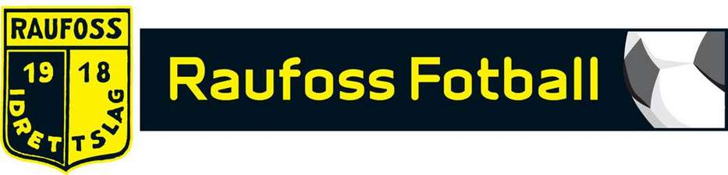

Følgende forslag til medlemskontingent for Raufoss Fotball 2018

Aktive medlemmer, trenere, lagledere, tillitsvalgte og styremedlemmer: 350,-
Støttemedlemmer og pensjonister: 200,-
Familierabatt (gjelder foreldre og unger): 600,-

Treningsavgift 2018

Styret ber om fullmakt til å fastsette treningsavgiften i tråd med tidligere håndtering av dette.

